АЦПТ-10 для питьевой воды на шасси Урал 4320
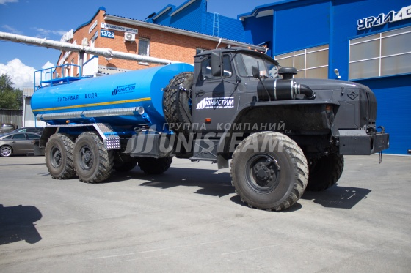

Характеристики

Характеристики котла
Производительность с учетом работы установки в соответствии с выбранным режимом ... Режим 1 ... Режим 2
Производительность котла, кг/ч ... 1600 ... 1200
Давление пара, Мпа (кгс/см²), не более ... 9,81 (100) ... 0,78 (8)
Температура пара, ⁰С, не более ... 310 ... 174
Расход топлива паровым котлом кг/ч, не более ... 110 ... 35

Доработки
1. Автономный воздушный подогреватель
2. Кондиционер кабины шасси
3. Подогревы АКБ
4. Утепление кабины пенофолом
5. Утепление аккумуляторного отсека
6. Освещение и сигнализация
7. Информационно-навигационное оборудование
8. Видеорегистраторы, рации, магнитолы
9. Подогрев топливной системы

